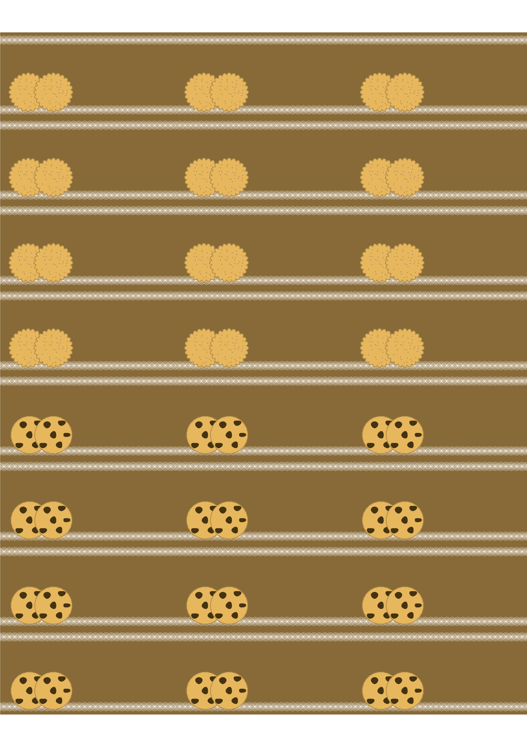

れなの手作りクッキー

**バター味**

れなの手作りクッキー

**バター味**

**バター味**

れなの手作りクッキー

